МОУ «СОШ №65 им.Б.П.Агапитова УИПМЭЦ»
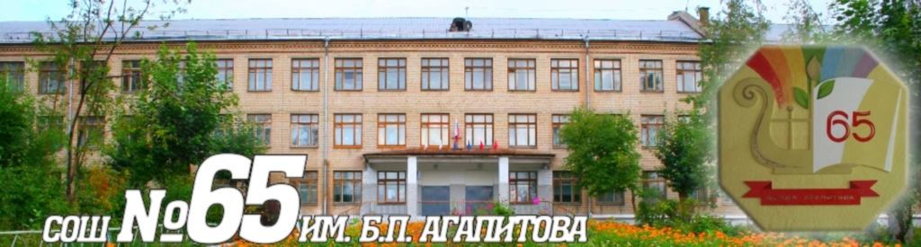

СОЦИАЛЬНЫЙ ПРОЕКТ
«БЕЗОПАСНОСТЬ
НА ДОРОГАХ – В ПОДАРОК»
Руководитель:
Возмилкина Евгения Николаевна, педагог-организатор
Выполнила: Беляева Варвара
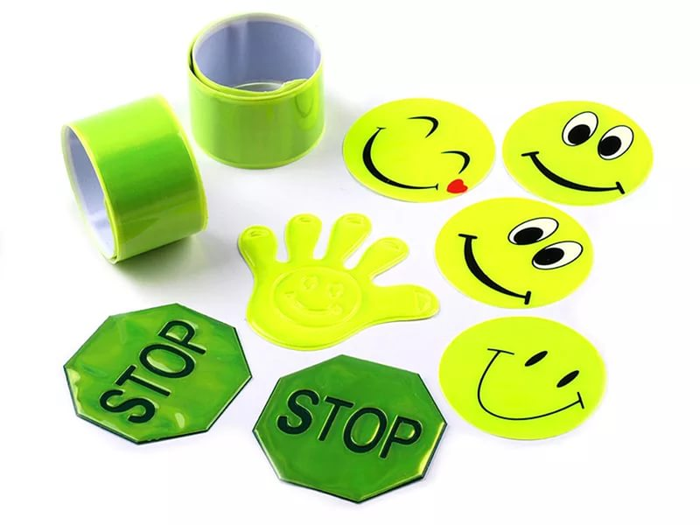
МОУ «СОШ № 65 им.Б.П. Агапитова УИПМЭЦ» г. Магнитогорска
Проект «Безопасность на дорогах – в подарок»
Описание проекта
Цель проекта | Акцентирование внимания обучающихся, педагогов и родителей к проблеме безопасности на дороге
Задачи проекта | 1. Обучить детей правилам дорожного движения.  - 2. Сформировать представление у детей об ответственном поведении на дороге.  - 3. Организовать взаимодействие между 1-4 классами и 5-11, посредством изготовления средним звеном и старшими классами светоотражателей для младших классов.  - 4. Провести КТД «Посвящение в пешеходы» для начальных классов и подарить ребятам светоотражатели для ношения в целях безопасности.  - 5.Обратить внимание родителей на проблему безопасного поведения ребенка на дороге.
Предполагаемые  результаты | - Усвоение детьми правил дорожного движения.  - 2. Безопасное поведение детей на дороге.  - 3. Увеличение числа детей, носящих на верхней одежде и портфеле светоотражатели.  - 4. Уменьшение количества дорожно-транспортных происшествий с участием школьников, в том числе в темное время суток.  - 5. Осознание родителями необходимости проведения бесед с детьми по правилам дорожного движения.
Этапы  реализации  проекта | I этап – проектный (сентябрь, 2016г)  - Аналитико-диагностическая деятельность с целью определения уровня знаний о правилах дорожного движения и количества учеников, носящих светоотражатели.  - Разработка положения проекта.  - Создание программы деятельности.  II этап – практический (октябрь-ноябрь, 2016г)  Реализация Проекта.  III этап – обобщающий (декабрь, 2016г.).  - Соотношение результатов реализации Проекта с поставленными целью и задачами.  - Определение перспектив и путей дальнейшего развития Проекта
Продукты  проекта | 1.Светоотражатели для детей 1-4 классов.  2. КТД «Посвящение в пешеходы».  3. Классные часы, посвященные безопасности на дороге.

Актуальность проекта
Увеличения числа дорожно-транспортных происшествий является актуальной проблемой современного российского общества. Так в 2016 году количество ДТП составило 173500. С участием детей произошло 12 326 ДТП. При этом ДТП с детьми-пешеходами − 9 676 ДТП с детьми-пассажирами − 7 871 ДТП с детьми-велосипедистами −1 394. Мы видим, что лидирующие позиции занимают дорожно-транспортные происшествия с участием детей-пешеходов. Поэтому актуальной является проблема профилактики ДТП с участием детей-пешеходов. При изучении причин ДТП становится понятно, что их можно разделить на три категории: зависящие от водителя, зависящие от пешехода и объективные, зависящие от погодных условий, либо состояния дорожного полотна в том или ином населённом пункте. Причины, зависящие от пешехода, в первую очередь связаны с несоблюдением ими элементарных правил дорожного движения. А ответственное поведение на дороге нужно формировать уже с раннего возраста.
Одним из субъектов профилактики ДТП с участием детей-пешеходов является школа. Поэтому мы решили реализовать на базе нашей школы социальный проект «Безопасность на дорогах – в подарок», включающий в себя проведения классных часов, КТД, выступления агитбригады «Зебра», направленных на предупреждения ДТП с участием школьников и формирования ответственного поведения детей на дороге. А так как достаточно большой промежуток времени ребята идут в школу, когда по утрам темно, (а по статистике больше всего ДТП с участием пешеходов происходит именно в тёмное время суток), то необходимо и принимать меры по тому, чтобы водитель мог видеть ребёнка в темноте. Поэтому наш проект подразумевает не только мероприятия просветительского характера, но и изготовление, и вручение ребятам 1-4 классов светоотражателей. Светоотражатели − это какая-либо поверхность, отражающая свет. Например, свет фар, попадая на него, не проходит насквозь и не поглощается, а возвращается обратно к источнику. Видов светоотражателей довольно много – это наклейки, значки, браслеты, нарукавники, брелоки, ленты, термоаппликации.
Для того, чтобы доказать актуальность проекта нами было проведено исследование, в качестве методов которого мы использовали тестирование и опрос. В исследование приняли участие более 320 человек (1 класс из параллели с 1 по 11).
Результаты тестирования (смотри приложение 1) представлены на рисунке 1.

Рисунок 1. Уровень знаний о правилах дорожного движения среди обучающихся 1-11 классов
Если смотреть по возрастной категории, то, безусловно. Наибольшей уровень знаний показали ученики старших классов, ученики же начальной школы и среднего звена обладают средним, либо низким уровнем. На наш взгляд, это обусловлено тем, возрастными рамками, поскольку дети не успели получить достаточного количества информации о правилах дорожного движения, поэтому возникает необходимость целенаправленной работы, в первую очередь с младшими школьниками по информированности их о ПДД, и что немаловажно развитие умений применять эти знания на практике. Для того, что решить эту задачу на базе школы была создана агидбригада «Зебра».
Что касается опроса (смотреть приложение 2), то его результаты представлены на рисунках 2, 3, 4.

Рисунок 2. Способы передвижения детей в школу и из школы

Рисунок 3. Источники информации, из которых дети узнают о правилах дорожного движения

Рисунок 4. Наличие светоотражателей у школьника
Если проанализировать результаты исследования то мы видим, что дети в основном добираются из школы и в школу пешком, что связано с тем, что большинство детей живут в микрорайоне школе. Также дети узнают о правилах дорожного движения в основном из бесед родителей и учителей.
Также мы видим, что светоотражатели есть у 42 % опрощенных школьников, не смотря на то, что с 1 июля 2015 года все пешеходы должны в тёмное обязаны носить светоотражатели. Хотелось бы обратить внимание, на то что почти все ученики младших классов имеют светоотражатели, а вот среди обучающиеся среднего звена и старших классов, очень много учеников не знают, что такое светоотражатели. Поэтому одной из задач проекта мы обозначим обеспечение светоотражателями обучающихся нашей школы.
Таким образом, результаты нашего социологического исследования подтверждают актуальность и практичность проекта «Безопасность на дорогах — в подарок».
Цель проекта: акцентирование внимания обучающихся, педагогов и родителей к проблеме безопасности на дороге.
Задачи:
1. Обучить детей правилам дорожного движения.
2. Сформировать представление у детей об ответственном поведении на дороге.
3. Организовать взаимодействие между 1-4 классами и 5-11, посредством изготовления средним звеном и старшими классами светоотражателей для младших классов на уроках технологии.
4. Провести посвящение в пешеходы для начальных классов и вручить детям светоотражатели.
5. Обратить внимания родителей на проблему безопасного поведения ребенка на дороге.
Результатом проекта стало изготовление светоотражателей для детей 1-4 классов; КТД «Посвящение в пешеходы»; классные часы, встречи с сотрудниками ГИБДД, посвященные безопасности на дороге
План реализации проекта
мероприятие | сроки  реализации | ответственные
изучение детьми проблемы и выявления путей ее решения, посредством проведения такого метода коллективной работы над проектом как «мозговой штурм»; формирование целей и задач проекта, посредством построение «проблемно-целевого ромба»; разработка концепции проекта и составления плана мероприятий; оформление текстового варианта проекта. | сентябрь  2016 года | заместитель директора по ВР,  педагог-организатор,  Школьный ученический совет
Выступления школьной агитбригады «ЗЕБРА» | сентябрь  2016 года | ШУС
Изготовление светоотражателей для обучающихся 1-4 классов. | октябрь  2016 года | ШУС
КТД «Посвящение в пешеходы» по завершении, которого члены ШУС подарили ребятам 1-4 классов светоотражатели | ноябрь  2016 года | ШУС  Инспектор ГИБДД  Педагог-организатор
обработка результатов реализации проекта | декабрь  2016 года | Заместитель директора ВР,  педагог-организатор,  ШУС

Ресурсная база проекта
Материально-техническая база: линейка, ножницы, карандаш, клей, булавки.
Финансовая база:
Стоимость данной работы можно вычислить следующим образом:
-атласная лента – 0,5м*5р.=2,5руб.;
-светоотражающая лента – ;
-булавка- 0,50 коп.;
Общая стоимость без учёта труда – 23 рубля.

Результаты:
1. Знание школьниками правил дорожного движения.
2. Безопасное поведение детей на дороге.
3. Увеличение числа обучающихся школы, носящих на верхней одежде и портфеле светоотражатели, изготовленные в результате реализации проекта.

После завершения проекта мы задали вопрос всем обучающимся в школе (более 1000 человек) носят ли они сейчас светоотражатели, оказалось, что 89 % учеников младших классов носят светоотражатели на верхней одежде и портфелях. Среди обучающиеся средней школы и старших классов, 70 % школьников после реализации проекта носят светоотражатели.

Приложение 2
(Тест по ПДД для школьников)
1. С какого возраста детям разрешено ехать на переднем сиденье автомобиля?
а) 14 лет,
б). 7 лет,
в). 12 лет.

2. Как называется боковая часть дороги?
а) Обочина
б). Перекресток
в). Ограждение

3. Сколько сигналов имеет пешеходный светофор?
а) Один
б). Три
в). Два.

4.Как выглядят запрещающие знаки?
а) знак в виде синего круга;
б) знак в виде красного круга;
в) знак в виде красного треугольника

5. Как называется пересечение дорог и улиц?
а). Шоссе
б). Обочина
в). Перекресток.

6. С какого возраста разрешается детям ездить на велосипеде по улицам и дорогам?
а.) 14 лет
б). 16 лет
в.) 10 лет

7. Как называется изменение направления движения?
а.) Остановка
б). Поворот
в.) Дорожка.

8.С какого возраста можно обучаться вождению автомобиля?
а.) 12 лет.
б). 16 лет.
б). 14 лет.

9.Вы переходите дорогу, когда…
а) горит красный свет.
б) горит жёлтый свет,
в) горит зелёный свет.

10. Из каких цветов состоит «зебра»?
а) белый и чёрный,
б) красный и серый,
в) фиолетовый и оранжевый
За каждый правильный ответ – 1 балл
Ключи: 10-баллов-высокий уровень знаний о ПДД, 9-6-средний уровень знаний о ПДД, менее 5 баллов-низкий уровень знаний о ПДД.

Приложение 2
(Опрос)
- Каким образом вы обычно добираетесь до школы и из школы?
а) пешком;
б) на автомобиле;
в)на маршрутке (автобусе).
г)на трамвае.

2. Из каких источников вы узнаете информацию о правилах дорожного движения? (возможно несколько вариантов ответа)
а) беседа с родителей,
б) беседа с учителем,
в) книги, журналы,
г) плакаты, буклеты,
д) телепередачи,
е) напишите свой вариант ______________________-.

3. Есть ли у вас светоотражатели?
а) да,
б) нет
в) что это такое? (на вопрос 5 не отвечать)

4.Где они у вас прикреплены?____________________-.

.

